1. 在计算机系统上配置OS的目标是什么？作用主要表现在哪几个方面？
在计算机系统上配置OS主要目标是实现：方便性、有效性、可扩充性、开放性。下面是这几个目标的具体介绍：
1. 方便性
在未配置OS的计算机系统上运行用户编写的程序必须采用机器语言，而在配置了OS的计算机系统上，可以使用编译命令将用户采用高级语言编写的程序翻译成机器代码，或直接通过OS所提供的各种命令来操纵计算机系统。这极大方便了用户的使用并降低了计算机学习的难度。
2. 有效性
有效性包括两层含义，一层是提高系统资源利用率，另一层是提高系统的吞吐量。
3. 可扩充性
为适应计算机硬件、体系结构以及应用发展的要求，OS必须具有很好的可扩充性。近年来OS已广泛采用微内核结构，该结构能方便地增添新的功能和模块，以及对原有功能和模块进行修改，具有良好的可扩展性。
4. 开放性
所谓开放性，是指系统能够遵循国际标准，特别是遵循开放系统互连（open system interconnect，OSI）参考模型。。事实上，凡遵循国际标准而开发的硬件和软件都能彼此兼容，并方便地实现互联。
作用体现在以下几个方面，分别从人机交互、资源管理和资源抽象的角度进行：
1. OS作为用户与计算机硬件系统之间的接口
OS处于用户与计算机硬件系统之间，用户通过OS来使用计算机硬件系统；或者说，用户在OS的帮助下能够方便、快捷、可靠地 操纵计算机硬件和运行自己的程序。
2. OS作为计算机系统资源的管理者
在一个计算机系统中，通常含有多种硬件和软件资源。归纳起来可将这些资源分为4类：处理机、存储器、I/O设备以及信息（数据和程序）。相应地，OS的主要功能也正是对这4类资源进行有效的管理。处理机管理负责处理机的分配与控制；存储器管理负责内存的分配与回收；I/O设备管理负责I/O设备的分配（回收）与操纵；文件管理负责文件的存取、共享与保护等。值得进一步说明的是，当一台计算机系统同时供多个用户使用时，诸多用户对系统中共享资源（包括数量和时间）的需求有可能会发生冲突。为此，OS必须对共享资源的使用请求进行授权，以协调诸多用户对共享资源的使用。
3. OS实现了对计算机资源的抽象
OS是铺设在计算机硬件上的多层软件的集合，它们不仅增强了系统的功能，还隐藏了对硬件操作的具体细节，实现了对计算机硬件操作的多个层次的抽象模型。值得说明的是，一个硬件不仅可在低层加以抽象，还可在高层对该资源低层已抽象的模型进行再次抽象， 从而形成更高层的抽象模型。抽象层次越高，抽象接口所提供的功能就越强，用户使用起来也就越方便。
2. 实现分时系统的关键问题是什么？应如何解决？
分时系统实现过程中的关键问题是如何使用户能与自己的作业进行交互。解决方法是允许有多个用户同时通过自己的键盘键入命令，系统也应能将全部命令及时接收并处理。具体来说为以下两个方面：
1. 及时接收：要做到及时接收多个用户键入的命令或数据，只须在系统中配置一个多路卡即可。多路卡的作用是实现分时多路复用，即主机能以很快的速度周期性地扫描各个终端，并在每个终端处停留一段很短的时间（如30ms）以接收从终端发来的数据。此外，为了能使从终端上输入的数据被依次逐条地进行处理，还需要为每个终端配置一个缓冲区，用于暂存用户键入的命令或数据。
2. 及时处理：，为了实现人机交互，必须彻底改变原来批处理系统的运行方式，转而采用下面的方式：
①采用作业直接进入内存的方式。因为作业在磁盘上是不能运行的，所以其应直接进入内存。
②采用轮转运行的方式。如果一个作业独占处理机而连续运行，那么其他作业就没有机会被调度运行。为避免一个作业长期独占处理机，引入了时间片的概念。一个时间片就是一段很短的时间，如30ms。系统规定每个作业每次只能运行一个时间片，然后就暂停该作业的运行，并立即调度下一个作业运行。如果在不长的时间内能使所有的作业都执行一个时间片的时间，则可使每个用户都能及时地与自己的作业进行交互，从而可使用户的请求得到及时响应。
3. 什么是HRT任务和SRT任务？试举例说明。
1. 硬实时任务是指系统必须满足任务对截止时间的要求，否则可能出现难以预测的结果，如运载火箭的控制等。
2. 软实时任务对截止时间的要求并不严格，偶尔错过任务的 截止时间，对系统产生的影响也不大，如网页内容的更新、火车售票系统剩余票数的更新等。
4. 微机OS按运行方式来分，可以分为哪几类？举例说明。
现在流行的微机OS按运行方式可以分为以下3类：
1. 单用户单任务OS：只允许一个用户上机（使用计算机），且只允许用户程序作为一个任务运行，主要配置在8位和16位微机上。最具代表性的单用户单任务OS是CP/M（8位）和MS DOS（16位）。
2. 单用户多任务OS：只允许一个用户上机，但允许用户把程序分为若干个任务并发执行，从而有效地改善了系统性能。最具代表性的单用户多任务OS是由微软公司推出的Windows 系列，如Windows 3.1、Windows 95、Windows 98等。
3.多用户多任务OS：允许多个用户通过各自的终端使用一台机器，共享主机系统中的各 种资源，而每个用户程序又可进一步分为若干个任务并发执行，从而可以进一步提高资源利用 率和系统吞吐量。最具代表性的多用户多任务OS是UNIX系统，各种类UNIX系统（如Solaris、 Linux系统等）。
5. OS具有哪几大特征，它们之间有何关系
OS具有并发、共享、虚拟和异步这4个基本特征。它们之间的关系包含以下几个方面：
1.并发和共享是OS最基本的特征。为了提高计算机资源的利用率，OS必然要采用多道程序设计技术，使多个程序共享系统的资源、并发地执行。
2.并发性和共享性互为存在的条件。一方面，资源的共享是以程序（进程）的并发执行为条件的，若系统不允许程序并发执行，就不会存在资源共享问题；另一方面，若系统不能对资源共享实施有效管理，协调好各进 程对共享资源的访问，则必将影响程序的并发执行，甚至会使程序无法并发执行。
3.虚拟性以并发性和共享性为前提。为了使并发进程能更方便、更有效地共享资源，OS常采用多种虚拟技术在逻辑上增加CPU和设备的数量以及存储器的容量，从而解决并发进程对有限系统资源的共享问题。
4.异步性是并发性和共享性的必然结果。OS允许多个并发进程共享资源、相互合作，使得每个进程的运行过程受到了其他进程的制约，不再“一气呵成”，这必然会导致异步这一 特征的产生。
6. 简要描述处理机的双重工作模式
一般地，处理机至少需要两种单独运行模式：用户态和内核态。
1.用户态也称为目态，计算机硬件可以通过一个模式位为1来表示它。当计算机系统执行用户程序时，系统处于用户态。
2.内核态也称为管态或系统态，计算机硬件可以通过一个模式位为0来表示它。每当OS 能够控制计算机时，它就处于内核态。例如，当用户程序通过系统调用请求OS服务时，系统必须从用户态切换到内核态，以响应请求。
7. 简述中断处理过程
一旦CPU响应中断，系统就会开始进行中断处理。中断处理过程主要包括以下3步。
1.保护被中断进程的现场。为了在中断处理结束后能使进程正确地返回中断点，系统必须保存当前处理机状态字和程序计数器的值。
2.分析中断原因，转去执行相应的中断处理程序。在多个中断请求同时发生时，处理优先级最高的中断源所发出的中断请求。
3.恢复被中断进程的现场，CPU继续执行被中断的原进程。
8. 处理机管理有哪些主要功能？它们的主要任务是什么
处理机管理的主要功能有进程管理、进程同步、进程通信和处理机调度。各部分的主要任务为：
1.进程管理，为作业创建进程，撤销已结束进程，控制进程在运行过程中的状态转换；
2.进程同步，协调多个进程（含线程）的运行；
3.进程通信，实现在相互合作的进程之间进行信息交换；
4.处理机调度，包括作业调度和进程调度。作业调度是按照一定的算法从后备队列里选出若干个作业，为它们分配运行所需的资源；进程调度是按照一定的算法从进程的就绪队列中选出一个进程，把处理机分配给它，并设置运行现场，使进程投入执行。
9. 存储器管理有哪些主要功能？它们的主要任务是什么？
设备管理的主要功能包括缓冲管理、设备分配、设备处理以及设备虚拟等。各部分的主要任务为：
①完成用户提出的I/O请求，为用户进程分配所需的I/O设备，并完成指定的I/O操作；
②提高CPU和I/O设备的利用率，提高I/O速度，方便用户使用I/O设备。
10.
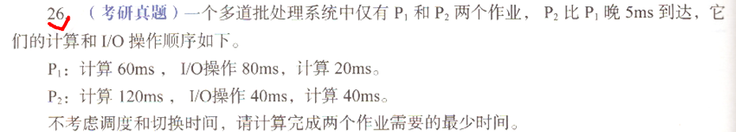
解答：
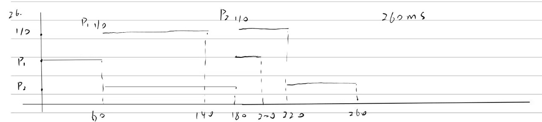
11.
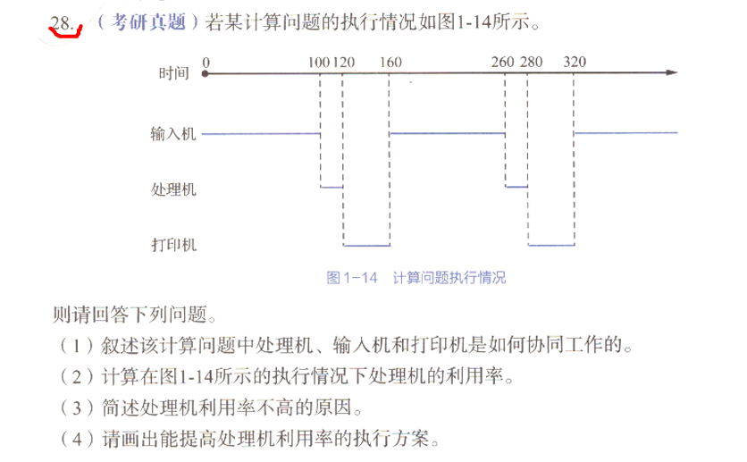
解答：
1.处理机、输入机和打印机是按照输入→处理→打印的顺序依次执行的，输入机为处理机提供数据，处理机得到数据后进行处理，处理结果通过打印机打印输入。输入机读取一批数据，花费时间为100；处理机对这批数据进行计算，花费时间为20；打印机打印计算结果，花费时间为40。
2.处理机的利用率为12.5%。
3. 当一道程序在运行中发出I/O请求后，处理机只能处于等待状态，即必须等I/O完成后 才能继续运行，因此处理机会长时间处于空闲状态，这会导致其利用率不高。
4.
